**•专题报告•**

**国际大型油轮市场报告**

**1/2015**

**中海油运企划部 二○一五年一月十五日**

# 国际油运市场2014年回顾与2015年展望

**来源：中国船东协会油轮运输专业委员会**

**【摘要】**

* **运力过剩依旧，油轮船东收益改善。2014年，油轮运输市场运力供过于求状况依然严重，全年原油运价水平同比上升，在燃油价格大幅下调的利好下，油轮船东经营状况有较好改善。2014年BDTI平均指数为776.85点，同比上升21.0%；VLCC中东-远东航线平均运价指数全年均值为WS47.65，同比上升18.5%，年均日收益为25041美元，同比增加108.5%。**
* **油轮资产价值继续回升。2014年油轮新造船和二手船价格继续回升，但油轮新订单量同比减少。**
* **中国石油储备提速，进口原油继续上升。2014年11月，中国进口原油2541万吨，同比增长7.9%。2014年1－11月，中国累计进口原油27800万吨，同比增长8.9%。**
* **2014年油轮运力增速有所放缓， 2015年油轮新运力将会加速投入。预计2015年全球经济将继续温和增长，全球石油供给保持宽松，油轮市场运力过剩继续，市场前景不容乐观。**

**2014年，全球经济未能呈现全面复苏态势，发达经济体增长分化，新兴市场国家经济增速逐步放缓，全球石油供求关系出现格局性变化，美元逐步由弱走强，随着国际油价下半年的持续下跌，燃油价格的下调给船东带来利好，四季度传统旺季的来临，使得油轮船东的这个冬季不再寒冷。**

**一、2014年国际油运市场回顾**

2014年世界经济复苏缓慢且进程充满波折，世界经济由以往发达经济体主导的经济“全球化”向“多极化”的转变影响更为广泛，航运市场仍处于后金融危机调整期，油轮运输市场供过于求的基本面没有改变，但船东的收益情况和去年相比有较大改善。国际黑油综合运价指数（BDTI）走势呈现宽“W”型，BDTI全年平均776.85点，高于去年同期的平均值641.92点，全年最低604点，最高1344点。（图1）

图1 **波罗的海黑油运价指数**

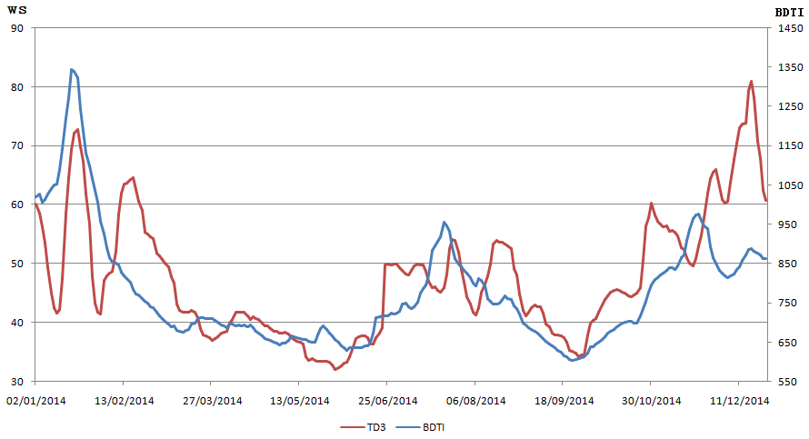

年初，TD3市场在中国货主迎接农历新年提前备货的带动下，成交活跃，运价升至WS70以上，但仅2天时间就快速回落，中国春节假期后又一波行情之后，便一直处于下行状态，随着夏季东北亚炼油厂年度检修陆续结束，原油运输量开始回升，低迷运价出现一定反弹，10月份冬季货盘进入，市场情绪乐观，运输行情亦步步升温，圣诞前夕达全年最高水平。2014年TD3运价指数全年平均为WS47.65，最高80.96，最低32.10；该航线全年日收益平均值为25041美元，最高97489美元，最低为负3109美元。TD15运价指数全年平均为WS49.72，最高72.48，最低37.14。

油轮市场被称为2014年的最大赢家，虽然成品油轮开局不利，但大多数船东收益稳固，净利率上涨。其中VLCC、SUEZMAX和AFRAMAX的日收益同比分别上升68.4%、79.2%和74.8%，MR型油轮的日收益同比下降7.2%。

表1 **油轮各船型日收益情况表**

|  |  |  |  |  |
| --- | --- | --- | --- | --- |
| **船型** | **单位** | **2014年** | **2013年** | **升降幅度** |
| VLCC | 美元/日 | 27315 | 16217 | +68.4% |
| Suezmax | 美元/日 | 27791 | 15511 | +79.2% |
| Aframax | 美元/日 | 24705 | 14131 | +74.8% |
| MR | 美元/日 | 12323 | 13277 | -7.2% |

（资料来源：克拉克森）

纵观2014年全年油运市场，主要呈现以下特点：

1. **全球经济复苏缓慢，石油需求低于预期。**

2014年以来，全球经济增长大大低于预期，国际机构不断下调全球经济增长预测，下半年，国际货币基金组织（IMF）也在其报告中两度下调对全球2014年经济增长的预期，7月份其将全球经济增长下调至3.4%，比4月份的预测值下调了0.3个百分点，10月份IMF再次将2014年全球经济增速预期由7月的3.4%下调至3.3%，将新兴市场和发展中国家2014年经济增速预期下调至4.4%。IMF警告下行风险令人担心，全球经济增长可能在更长时间内处于更疲弱状态,出现长期低增长。经济形势是影响原油需求变动的首要原因，世界经济复苏慢于预期必然导致原油需求增长低于预期。国际能源机构（IEA）也将2014年石油需求增量由最初110万桶/天多次下调后至67万桶/天，为近五年来的最低水平。在其2014年12月报告中，IEA预计2014年全球石油需求为9244万桶/日，2015年为9335万桶/日。经合组织国家（OECD）2014年石油需求为4563万桶/日，低于2013年的4606万桶/日；非OECD国家在2014年的需求达到4682万桶/日，比2013年4571万桶的日需求量增加2.4%。

表2 **全球各地区原油需求量**

单位：百万桶/天

|  |  |  |  |  |  |  |  |  |  |  |  |
| --- | --- | --- | --- | --- | --- | --- | --- | --- | --- | --- | --- |
| 地区需求量 | 2013 | 1Q14 | 2Q14 | 3Q14 | 4Q14 | 2014 | 1Q15 | 2Q15 | 3Q15 | 4Q15 | 2015 |
| 北美 | 24.1 | 23.9 | 23.6 | 24.2 | 24.4 | 24.0 | 23.9 | 23.8 | 24.3 | 24.5 | 24.1 |
| 欧洲(OECD) | 13.6 | 13.0 | 13.4 | 13.9 | 13.6 | 13.5 | 13.1 | 13.4 | 13.7 | 13.4 | 13.4 |
| 日、韩（亚洲OECD） | 8.3 | 8.8 | 7.7 | 7.7 | 8.4 | 8.1 | 8.6 | 7.5 | 7.7 | 8.2 | 8.0 |
| 经合组织小计 | 46.1 | 45.7 | 44.7 | 45.8 | 46.3 | 45.6 | 45.7 | 44.7 | 45.7 | 46.1 | 45.6 |
| 中国 | 10.1 | 10.1 | 10.3 | 10.4 | 10.6 | 10.3 | 10.4 | 10.6 | 10.7 | 10.8 | 10.6 |
| 非经合组织小计 | 45.7 | 45.9 | 46.8 | 47.3 | 47.2 | 46.8 | 46.9 | 47.8 | 48.2 | 48.3 | 47.8 |
| **全球总计** | **91.8** | **91.6** | **91.5** | **93.1** | **93.5** | **92.4** | **92.5** | **92.5** | **94.0** | **94.4** | **93.3** |

（资料来源： IEA）

1. **石油供应超预期，国际油价先涨后跌。**

2014年上半年，世界经济温和复苏，美联储有序退出量化宽松货币政策，美元走强的预期提高，伊拉克内战扩大化使得对石油供应的担忧加大，国际油价保持稳步上涨态势。进入7月份之后，国际油价则出现持续大幅下跌态势，在10月份跌破90美元关口，11月跌破80美元关口，12月份更是连破70、60美元大关，创2009年5月份以来的新低，一再超出人们的预期。导致此次国际油价下跌的最主要原因是供求关系的变化，2014年全球石油供应大大超过预期，在利比亚石油产量恢复、加拿大和巴西等国增产特别是美国大幅增产的推动下，2014年石油供应增量为180万桶/天左右，远超过最初预测的120万桶/天。其中美国页岩油、近海油田开发使得石油供应增量高达156万桶/天。而世界经济低增长的“新常态”导致能源需求增长放慢，石油供求由偏紧转向明显宽松，为了抢占市场，石油输出国组织（OPEC）并未采取限产保价措施，使得国际油价在下半年出现大幅下降。尽管下半年以来国际油价出现了大幅下跌，但是从累计平均水平来看，国际油价较上年同期仅是小幅回落。2014年全年WTI原油期价平均为92.91美元/桶，较上年下跌5.24%；Brent原油期价平均约为99.45美元/桶，较上年下跌8.5%。

图2 **世界石油供应量及欧佩克原油产量**

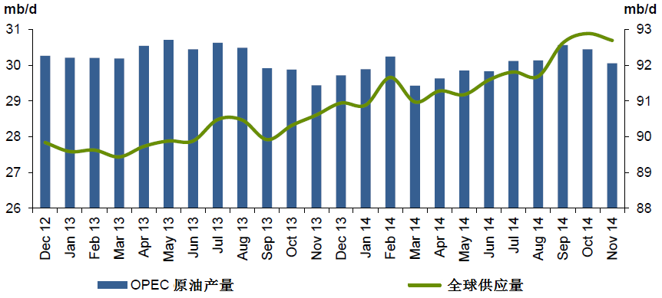

1. **中国经济增速放缓，石油储备提速。**

世界银行报告将中国2014年经济增长预期由之前的7.6%调低至7.4%，报告指出，中国政府出台的一系列措施，包括控制地方政府债务、抑制影子银行、应对产能过剩、治理污染等，将导致投资及制造业产出增速下降，但世行同时强调中国政府的改革措施将使经济走上更可持续的发展轨道。据中国国务院发展研究中心公布的最新研究报告，到2020年，我国原油进口的比例可能会超过65%，到2030年石油对外依存度将攀升至75%，IEA也在报告中称，中国将在未来20年内取代美国，成为全球最大原油消费国。2014年，中国国家领导人频繁出访并会晤各国首脑，而串连这一系列外交活动的一条主线便是能源合作。通过高层互访，中国与拉美、非洲、中亚、中东、欧盟、东盟的能源合作得到全面深化，在能源供给安全、国际能源秩序、新能源国际合作等领域均取得突破性进展，一幅大外交中国能源国际合作的新版图，正在向世人展开。

若按2013年中国原油进口量来计算，油价每下降1美元，中国就能为此节省高达21亿美元的成本，鉴于中国对于原油依赖度的不断增加，2014年下半年，中国出重拳进货，仅在10月18日上午10点，各条海运路线上就有80艘巨型油轮奔向中国，而在过去的两年时间里，平均每天向中国运输石油的油轮数量仅为63艘。中国正在以创纪录的速度仿效美国囤积战略石油储备，以降低地缘政治冲突或供应冲击对经济的影响。汤森路透石油研究和预测发布的数据显示，2014年12月，中国的原油总进口量或首次超过3100万吨，相当于每日超过700万桶。这比之前创下的月度进口纪录高位还高出逾10%。根据中国国内石油产出、进口和商业库存数据，再对比炼厂需求，可判断中国2014年为战略石油储备而额外进口的原油高达1.24亿桶，这是2013年中国为战略储备补充的6100万桶的两倍多。据海关总署发布的原油进口统计数据，2014年1-11月，中国的原油进口总量为2.78亿吨，同比增长8.9%。

1. **油轮船队数量微增，总吨位增速放缓。**

根据克拉克森统计数据，至2014年12月，全球油轮船队（万吨以上）总量为5912艘，50810万载重吨，与上年同期相比，船舶数量增加1.58%，总载重吨增加1.34%（上年同期增速分别为1.1%和1.9%）。2014年前11个月VLCC、SUEZMAX、AFRAMAX、PANAMAX、以及HANDY等各船型的净增长量分别为11艘、-2艘、-11艘、-1艘和80艘，和2013年同期增量8艘、23艘、-11艘、2艘和53艘相比，只有VLCC和HANDY型油轮的净增量同比稍有增加，而SUEZMAX、AFRAMAX、PANAMAX等3种船型油轮的净增量都为负值，因新增运力吨位较小，因而船舶数量增速大于载重吨增速。

表3 **2014年油轮各船型运力增减变化**

单位：艘/万载重吨

|  |  |  |  |  |  |
| --- | --- | --- | --- | --- | --- |
| **船型** | **VLCC** | **SUEZ** | **AFRA** | **PANA** | **HANDY** |
| 13年末运力 | 620/19020 | 492/7610 | 904/9700 | 414/2990 | 3405/10830 |
| 14年1-11月交船量 | 22/700 | 7/110 | 16/177 | 4/30 | 57/195 |
| 14年1-11月拆解量 | 10/295 | 6/91 | 26/244 | 5/33 | 42/127 |
| 14年12月初运力 | 631/19390 | 490/7590 | 893/9620 | 413/2990 | 3485/11220 |
| 14年12月初手持订单 | 93/2896 | 60/938 | 109/1227 | 40/291 | 499/1954 |

（资料来源：克拉克森）

1. **新造船价格回升，总订单量减少。**

造船业依然处于买方市场，为了生存，船企只有低价抢单，但招工难、采购设备难、融资难、成本涨幅超预期等一系列问题一直存在，船厂的日子依旧艰难，仅能勉强维持。2014年油轮新订单量同比大幅减少，全年万吨以上的油轮新订单总数299艘，2703.8万载重吨，艘数同比下降35.3%，吨位同比下降29.4%，其中VLCC新订单同比减少12艘，AFRAMAX型油轮同比大幅减少59艘，2013年曾经订单大增的MR型成品油轮新订单量也大幅度减少，而前一年订单量为零的PANAMAX型油轮的订单数达到26艘。2014年油轮新造船价格先升后降，呈现小幅波动，至年末油轮新船造价为513.45美元/载重吨，与13年同期相比，回升5.8%。VLCC新船造价由上年底的9400万美元，升至9700万美元；SUEZMAX新船造价由上年底的5950万美元，升至6500万美元；AFRAMAX新船造价由上年底的5225万美元，升至5400万美元；PANAMAX新船造价由上年底的4300万美元，升至4600万美元；MR新船造价由上年底的3475万美元，升至3675万美元。

表4 **油轮新订单情况**

单位：艘/万载重吨

|  |  |  |  |  |  |  |
| --- | --- | --- | --- | --- | --- | --- |
| **船型** | **总量** | **VLCC** | **SUEZ** | **AFRA** | **PANA** | **HANDY** |
| 2012年 | 176/1597.3 | 21/654.3 | 9/134.3 | 18/198.4 | 7/52.4 | 121/557.8 |
| 2013年 | 462/3830.7 | 47/1466.4 | 5/78.7 | 79/890.8 | 0/0 | 331/1394.9 |
| 2014年 | 299/2703.8 | 35/1090.6 | 40/632.9 | 20/224.7 | 26/190.6 | 178/564.9 |

（资料来源：克拉克森）

1. **二手油轮市场继续回暖态势，量价齐升。**

2014年油轮二手市场延续了13年量价齐升的趋势，二手油轮价格总体继续上升，总二手交易量和去年同期相比，增长23.3%。除了MR型油轮价格下降13.8%以外，其余5年船龄船的VLCC、SUEZMAX、AFRAMAX以及PANAMAX型油轮的二手价格分别比年初上升13.2%、21.3%、23.5%和4.7%。2014年全年VLCC型船舶共成交80艘，同比增加46艘；SUEZMAX型船舶共成交38艘，同比增加19艘；AFRAMAX型船舶成交58艘，同比增加16艘；PANAMAX型船舶成交21艘，同比增加3艘；HANDY成交189艘，同比减少11艘。（注：表中二手船价皆以5年船龄船舶计，VLCC为31万吨级、SUEZMAX为16万吨级、AFRAMAX为10.5万吨级、PANAMAX为有涂层的7.3万吨级、HANDY为4.7万吨级成品油船。）

表5 **各船型二手油轮交易价格和交易量**

单位：万美元



（资料来源：克拉克森）

1. **燃油价格高位回落，缓解船东经营压力。**

2014年下半年，随着国际油价的一路下跌，船用燃油价格也步步回调。高企的燃油价格在近几年一直压得船东喘不过气，为了能够在持续萧条的航运市场继续生存，如何节约燃油成为近几年航运界苦思冥想的大事，经济航速和锁油等各种措施成为企业经营的常态，而14年下半年快速下调的燃油价格，无疑让船东大大松了口气，也大大改善了船东的经营状态。至2014年末，鹿特丹、新加坡和富加拉（FUJAIRAH）380号燃油、180号燃油价格和上年同期相比分别下降45.6%，41.7%、41.9%、41.9%、40.9%和35.9%。

表6 **船用燃油价格**

单位：美元/吨



（资料来源：克拉克森）

**2015年世界经济依旧复杂多变，美国经济前景好于欧洲和日本等主要发达国家，但新兴经济体仍然面临减速压力，对石油需求增长形成制约，全球石油供应充沛，美元将逐步进入强势周期，有助于抑制国际油价上涨。油轮运输市场运力供给加速，前景不容乐观。**

**二、2015年国际油运市场变化趋势**

**1. 全球经济温和增长，石油需求将小幅增长。**

全球经济正进入“低增长、低通胀、低利率”的新常态，2015年国际经济环境依然复杂多变，全球经济仍将处于深度结构调整之中，经济增长动力不足，预计全球经济仍将温和增长。美国经济复苏态势更加稳健，因复杂的结构问题、失业率居高不下和通缩压力较大，欧洲经济仅能维持微弱增长态势。日本的刺激性货币、财政政策边际效应减弱，经济增速将进一步放缓。新兴经济体由于内部结构性矛盾难以根本化解，美联储加息预期升温，资本面临进一步向美国等发达国家回流，经济增长仍将有较大下行压力。总体来看，2015年全球经济仍将延续温和增长的基本格局，经济增速有望与2014年持平或略有回升。根据IMF报告预测，2015年全球经济将增长3.8%，较上年提高0.5个百分点。

在全球经济温和增长带动下，全球石油需求将保持小幅增长态势。随着中国等主要新兴经济体经济减速换档，对全球石油需求增长的影响较大，目前尚未出现一个足够大体量的经济体来替代中国经济减速带来的石油需求放缓。因此，在未来一段时期石油市场可能面临阶段性转变。根据IEA、OPEC和美国能源情报署(EIA)最新报告，分别预计2015年全球石油日需求量比2014年增加90、112和88万桶，分别增长0.97%、1.23%和0.96%。IEA预计2015年全球石油需求量为9330万桶/日，其中中国需求量将达到1060万桶/日，新兴经济体依然是石油需求增量的主力军。

**2. 全球石油生产增加较快，国际油价保持稳中趋降。**

近年来，随着页岩油等非常规资源开采技术的进步以及陆续投产，美国进入石油生产快速成长期。据EIA预计，2015年美国原油产量将达到932万桶/天，同比增长72万桶/天，增长8.4%，加上天然气液、乙醇、生物柴油等非常规资源，美国石油产量将达到1489万桶/天，同比增加99.5万桶/天，增长7.1%。此外，加拿大、巴西等国具有一定的石油增产潜力。2015年欧佩克原油剩余产能预计将达到252万桶/天左右，超过过去十年平均约220万桶/天的水平。EIA预计，2015年全球石油日供给量为9275万桶，较上年增加79万桶，同比增长0.9%。

2015年世界石油供求关系比较宽松，地缘政治风险对石油供应的直接冲击有限，投机炒作对国际油价的影响始终存在，美元将进入升值周期，国际油价将呈稳中趋降态势，运行区间将进一步下行，但是石油开采成本上升以及主要石油出口国财政预算压力等因素导致油价不会过低。沙特石油专家、前石油大臣首席顾问穆罕默德·萨班预测，无论OPEC是否采取减产措施，国际油价下跌的趋势无法阻止，每桶１００美元的高油价将成为历史。未来数年，世界石油市场将迎来低价时代。EIA预计，2015年WTI和Brent油价分别为每桶63和68.1美元，同比下降33.1%和下降33.5%。

**3. 运力供给增速，成品油轮新交付比例增大。**

根据克拉克森数据，2015年万吨以上油轮总的新交付量将达到314艘/2550万载重吨，远高于2014年的总交付量164艘/1622万载重吨。从船型结构来看，VLCC和SUEZMAX型油轮的交付量微增，PANAMAX型油轮交付量略减，而AFRAMAX和HANDY型油轮的交付量同比增加较多，达到27艘和124艘。2013年油轮大鳄纷纷下单新建成品油轮，使得MR型成品油船的新船订单量占到全球手持订单的21%，其中50%的新造船预计将在2015年交付，而在其现有船队中，船龄超过20年的船舶和潜在的待拆解船舶所占比例仍然较小，这意味着该型船市场未来或将面临运力严重过剩的局面。不少油轮新订单运力将在未来2年投入市场，在全球经济低速新常态的形势下，这些运力的投入将会给市场带来很大压力。

表7 **油轮各船型交船量情况**

单位：艘/万载重吨

|  |  |  |  |  |  |
| --- | --- | --- | --- | --- | --- |
| **船型** | 2014年12月  运力 | 2014年12月  交船量 | 2015年  交船量 | 2016年  交船量 | 2017年  交船量 |
| **VLCC** | 631/19390 | 3/90 | 27/840 | 52/1620 | 11/340 |
| **SUEZ** | 490/7590 | 5/70 | 13/200 | 27/430 | 11/170 |
| **AFRA** | 893/9620 | 6/70 | 49/550 | 34/380 | 14/160 |
| **PANA** | 413/2990 | 5/40 | 5/40 | 26/190 | 4/30 |
| **HANDY** | 3485/11220 | 39/140 | 220/920 | 179/700 | 53/170 |
| **万吨以上** | 5912/50810 | 58/410 | 314/2550 | 318/3310 | 93/880 |

（资料来源：克拉克森）

**三、结论**

“新常态”正在成为中国经济的一大热词，航运市场也进入“新常态”，一方面，全球经济处于弱复苏状态，对市场需求拉动有限，另一方面，船舶运力增速始终超过实际需求。此前，各大企业采用慢速航行的策略不仅降低了燃油成本，也降低船舶周转率，缓解运力过剩矛盾，但随着燃油价格持续走低，虽然降低了营运成本，也使得慢速航行的策略遭到摒弃。航运业在2014年年底稍有起色，但运力过剩、运量增长不足等问题依然存在，业内人士仍不看好该行业在2015年的前景。